REPAS du 3 JUILLET 2016.

Le dimanche 3 juillet nous aurons le plaisir de vous recevoir pour le championnat des clubs.
Les personnes désireuses de se restaurer pourront réserver auprès de :
daniel.rubenstahl@hotmail.com ou 02.48.61.12.68.
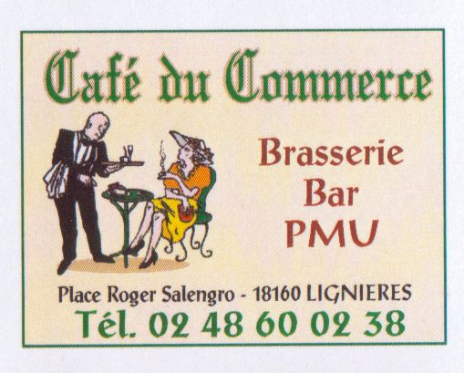
Au menu à 12,00 €uros:
TERRINE DE SAUMON.
JOUE DE PORC A LA BERRICHONNE.
POMMES VAPEUR.
FROMAGE.
PAVLOVA AUX FRUITS ROUGES.
¼ de VIN : ROSE ou ROUGE.

Un KIR & le café vous seront offert à la buvette du club.

Vos réservations sont attendues avant le26 juin inclus (dernier délai), afin de pouvoir vous accueillir dans les meilleures conditions.
Bonne réception.

